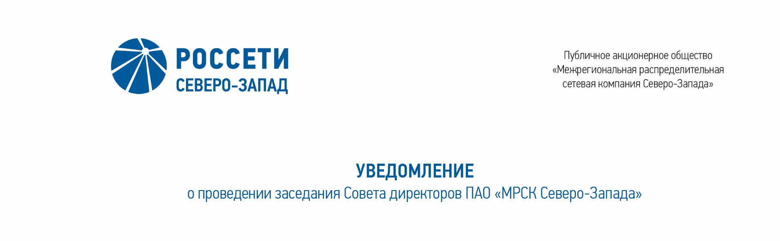

**ПРОТОКОЛ**

заседания Комитета по стратегии Совета директоров

ПАО «МРСК Северо-Запада»

Санкт-Петербург

|  |  |  |
| --- | --- | --- |
| 21.04.2021 |  | № 17 |

Форма проведения Комитета по стратегии (далее – Комитет) – заочное голосование.

Председательствующий (лицо, подводящее итоги голосования): Заместитель председателя Комитета – Павлов Алексей Игоревич

Члены Комитета, принявшие участие в заседании:

1. Тихомирова О.В.
2. Башинджагян А.А.
3. Головцов А.В.
4. Иванова Т.А.
5. Морозов А.В.
6. Обрезкова Ю.Г.
7. Парфентьев Н.А.
8. Темнышев А.А.
9. Федоров О.Р.

Число членов Комитета, принявших участие в заседании, составляет 10 членов   
из 10 избранных членов Комитета. Кворум имеется.

Решения на заседаниях Комитета принимаются простым большинством голосов избранных членов Комитета.

**ПОВЕСТКА ДНЯ:**

1. О рекомендациях по размеру дивидендов по акциям Общества за 2020 год, порядку их выплаты.

**ВОПРОС № 1: О рекомендациях по размеру дивидендов по акциям Общества за 2020 год, порядку их выплаты.**

**Вопрос, поставленный на голосование:**

**Рекомендовать Совету директоров ПАО «МРСК Северо-Запада»:**

Рекомендовать годовому Общему собранию акционеров Общества принять следующее решение:

Не выплачивать дивиденды по обыкновенным акциям Общества по итогам 2020 года в связи с полученным Обществом по итогам 2020 года убытком.

Итоги голосования по данному вопросу:

|  |  |  |  |  |
| --- | --- | --- | --- | --- |
| **№**  **п/п** | **Ф.И.О. члена Комитета** | **Варианты голосования** | | |
| **«За»** | **«Против»** | **«Воздержался»** |
| **1.** | **Тихомирова О.В.** | «За» | - | - |
| **2.** | **Башинджагян А.А.** | «За» | - | - |
| **3.** | **Головцов А.В.** | «За» | - | - |
| **4.** | **Иванова Т.А.** | «За» | - | - |
| **5.** | **Морозов А.В.** | «За» | - | - |
| **6.** | **Обрезкова Ю.Г.** | «За» | - | - |
| **7.** | **Павлов А.И.** | «За» | - | - |
| **8.** | **Парфентьев Н.А.** | «За» | - | - |
| **9.** | **Темнышев А.А.** | «За» | - | - |
| **10.** | **Федоров О.Р.** | «За» | - | - |

Решение принято.

**ПРИНЯТЫЕ РЕШЕНИЯ:**

**По вопросу № 1 повестки дня:**

**Рекомендовать Совету директоров ПАО «МРСК Северо-Запада»:**

Рекомендовать годовому Общему собранию акционеров Общества принять следующее решение:

Не выплачивать дивиденды по обыкновенным акциям Общества по итогам 2020 года в связи с полученным Обществом по итогам 2020 года убытком.

К протоколу прилагаются:

- опросные листы членов Комитета по стратегии Совета директоров Общества.

*Дата составления протокола: 21 апреля 2021 года.*

**Заместитель**

**председателя Комитета А.И. Павлов**

**Секретарь Комитета С.И. Капырин**